Сценарий Выпускного в детском саду 2016 г.
Ведущий 1: Всегда в последних числах мая
У нас в саду переполох,
Ведь детский садик провожает
Своих детей-выпускников.
Просторный зал так переполнен,
Упасть здесь яблоку нельзя,
Своих ребят отправить в школу
Пришли родители, друзья!
Ведущий 2: Уважаемые мамы и папы, дорогие бабушки и дедушки! Сегодня мы все немного грустим, потому что настало время расставания. Очень скоро для наших выпускников прозвенит первый школьный звонок. Сегодня у наших детей первый в их жизни выпускной бал. Пусть он будет красивым, торжественным, по - семейному теплым и останется в их сердцах на долгие-долгие годы. Сейчас они, торжественные и взволнованные, спешат сюда в зал. Так давайте же поддержим их нашими аплодисментами!
Дети входят в зал.
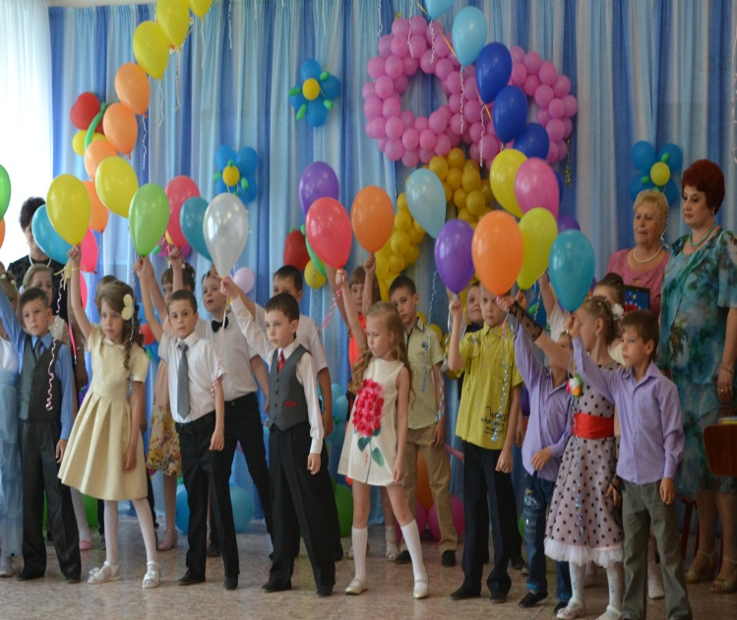
Танец с шарами «Я рисую этот мир»
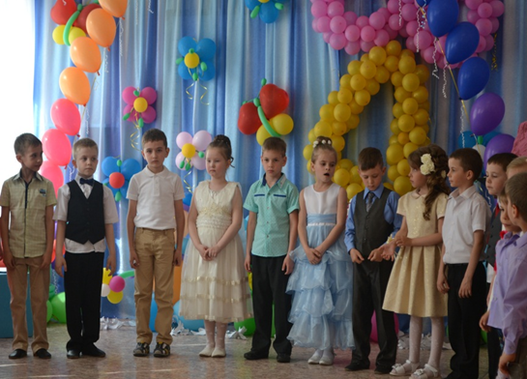
Песня «Шарики воздушные»
Ведущий 1: Желторотыми птенцами с мамой в группу вы пришли,
Поумнели, повзрослели, хорошенько подросли.
Стала тесною скорлупка, в мир пора вам вылетать,
В добрый путь, в страну познаний твёрдой поступью шагать.
1 ребенок: В году есть праздники разные,
И сегодня праздник у нас,
Скоро станем мы первоклассниками,
Мы прощаемся с садом сейчас.
2 ребенок: К нам на праздник пришли родители,
И с волненьем глядят на нас.
Будто все впервые увидели
Повзрослевших детей сейчас.
3 ребенок: Скоро уйдем мы из детского сада,
Время уж в школу нам поступать,
Знаем, что много учиться нам надо,
Чтобы людьми настоящими стать.
4 ребенок: Наш сад сегодня приуныл,
И мы грустим совсем немного,
Вот день прощанья наступил,
И ждет нас дальняя дорога.
5 ребенок: Оставив здесь кусочек детства,
Уходим в первый школьный класс.
Но с вами будем по – соседству,
И вспомним вас ещё не раз.
6 ребенок: Не раз мы вспомним как играли,
И сколько было здесь затей,
Как рисовали вечерами,
И лес, и маму, и ручей.
7 ребенок: Мы вспомним садик и игрушки,
И спальни ласковый уют,
А как забыть друзей- подружек,
С кем столько лет мы жили тут!
Песня «Детский сад, не грусти!» (Две тонкие косички, короткие штанишки).
8 ребенок: А помните, 5 лет назад
Ходить мы начали в детсад?
9 ребенок: Да что ты, не ходили,
В колясках нас возили,
На ручках часто мы сидели,
Ногами топать не хотели!
10 ребенок: Я помню, плакал каждый день
Все маму ждал, в окно глядел,
А кто-то с соскою ходил,
А кто-то памперсы носил.
11 ребенок: Да, все мы были хороши,
Но что с нас взять, ведь малыши.
А я такое вытворял,
В обед над супом засыпал…
12 ребенок: Бывало, плохо кушал я,
Кормили с ложечки меня,
Спасал слюнявчик нас от каши,
От чая, супа, простокваши…
13 ребенок: Такими были шалунами,
Дрались руками и ногами,
А кое-кто даже зубами,
Все это в прошлом, а сейчас,
Нас провожают в первый класс!
14 ребенок: Да, мы грустим совсем немного,
И время не вернуть назад,
И нам пора, пора в дорогу,
Все: Прощай, любимый детский сад!
Песня «Прощайте игрушки»
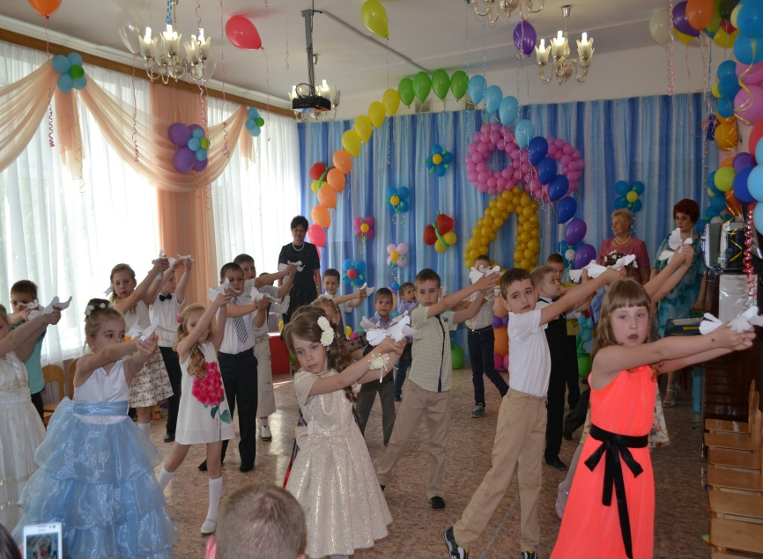
Танец с голубями
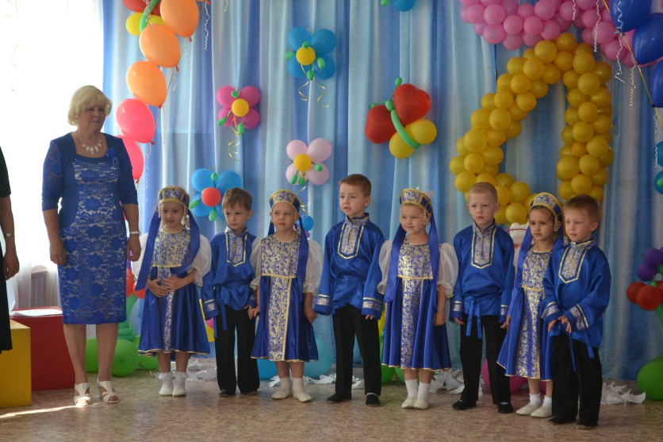
Дети садятся на стульчики.
Ведущий 2: Так играли, веселились
Вы ребята, круглый год.
Всё, пора остепениться,
Вас теперь учеба ждет.
15 ребенок: Подождите хоть немножко
Ну, хотя бы еще час.
В прошлое хотим вернуться,
А помочь попросим вас.
Звучит веселая музыка, и в зал входят дети младшей группы.
Ведущий 1: Давайте вспомним, какими вы пришли к нам в детский сад.
Малыши к нам на праздник сегодня пришли.
Свои пожеланья для вас принесли.
1. Мы весёлые ребята,
Мы - ребятишки-дошколята.
Мы пришли поздравить вас
С переходом в первый класс!
2. Ведь когда-то вы, ребята,
Тоже были, как цыплята:
Маленькие, озорные,
Неумелые, смешные.
3. Вы уже ведь подросли,
В школу вы почти пошли!
Но про нас не забывайте,
Садик наш вы навещайте!
4. Поиграйте вместе с нами,
Дом постройте из песка,
Полюбуйтесь облаками,
Отложите все дела!
5. И не важничайте сильно,
Чтобы не было обидно!
Помните наш детский сад,
Весело всегда у нас!
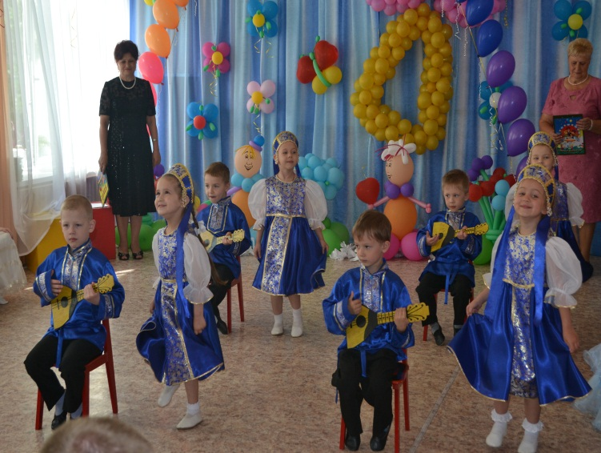
«Танец с балалайками»
Ведущий 1: Всем большое вам спасибо,
Что поздравить нас пришли,
И за это шар воздушный
Дарят вам выпускники. Малыши уходят.
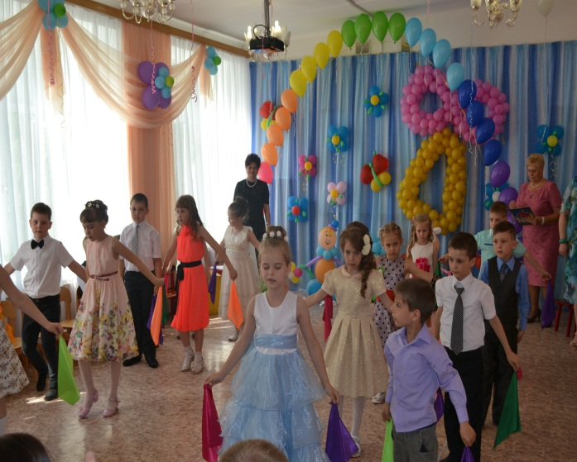
Ведущий 2: С детством расстаться всегда очень трудно,
Белый кораблик уплыл, не вернёшь.
Воспоминаний светлое чувство
Станет сильнее, чем дольше живёшь.
Танец «Парус детства»
Ведущий 1: Наши дети любят не только танцевать, еще они любят мечтать. Сейчас посмотрите сценку, которая так и называется «Мечты».
1: Как найти мне в этой жизни,
Самый верный лучший путь,
Как нигде мне не споткнуться,
И с него мне не свернуть?
Кто подскажет, кто научит?
Как же нам работать лучше?
2: Бизнесменом буду я,
Пусть меня научат!
Маме шубу я куплю,
Папе – Джип покруче!
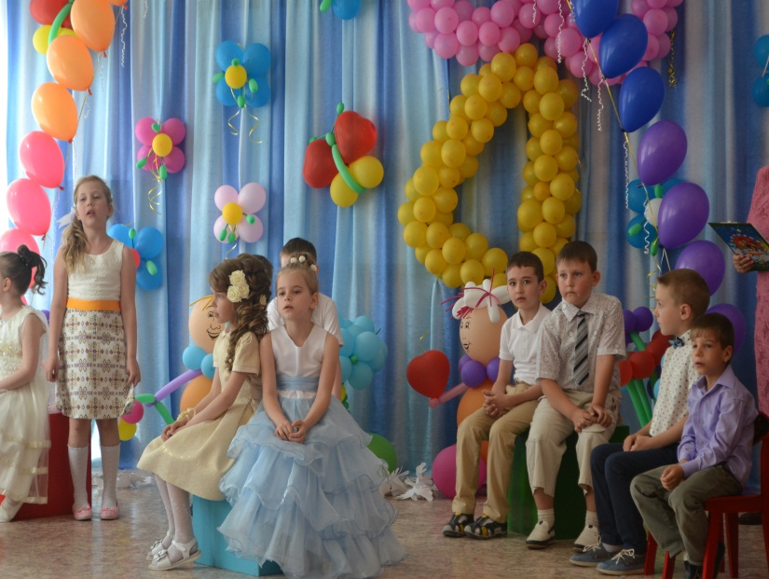
3: Бизнесменом? Хорошо! А моделью - лучше!
На показах быть хочу, пусть меня научат!
Чтоб корону получить,
Красотой весь мир сразить.
4: Ну, модель, ну что такого?
Что нашла ты в ней крутого?
Я подамся в президенты,
Буду получать презенты,
Страною буду управлять,
Всем зарплаты прибавлять!
5: Президентом хорошо, а я пойду в банкиры.
Буду деньги делать я, как могут все факиры.
Банк мой будет процветать,
Под проценты все давать.
6: Может стать мне депутатом,
Этим каждый может быть,
Буду ездить я с мигалкой,
И бюджет на всех делить.
7: Вот, когда я подрасту, сразу замуж я пойду,
Мужа выберу такого -
Как Наташа Королёва!
Платья буду модные носить
И обо мне все будут говорить…
8: Вам сейчас скажу, ребята,
Стать хочу я адвокатом.
А пока не адвокат,
Колочу я всех подряд.
9: А я буду шоумен,
Весь усатый, яркий.
Буду колесо крутить,
Всем дарить подарки.
10: Шоуменом хорошо,
А певцом быть лучше.
Я бы в Басковы пошел,
Пусть меня научат!
11: А я хочу, как Галкин, петь,
Я могу, я справлюсь!
Может, Алле Пугачевой
Тоже я понравлюсь!
1: Ой, не думай ты о ней,
Время тратишь даром.
Ты для Аллы Пугачевой
Уже очень старый!
12: Интересуют вас ребята,
Только слава и зарплата.
А у меня своя мечта, в ней простая красота.
Я хочу стать педагогом, пусть все удивляются.
Ведь с детсада и со школы, всё и начинается!
Малышом в детсад приходят и артистка, и банкир,
А потом себя находят, чтобы покорить весь мир!
Все: На сто процентов ты права,
Детский сад - всему глава!
Песня –переделка на мелодию «Кадриль»
2: Мы мечты вам рассказали,
Хлопайте, старайтесь.
Это вы нас воспитали,
Вот и разбирайтесь!
Ведущий 1: Смотрите, для вас ребята станцуют сейчас.
Танец «Все будет хорошо»
Ведущий: Самые необычные фантастические мечты сбываются, если этого очень захотеть. Давайте поиграем в шуточную игру «Кем я буду» и узнаем, кем вы можете стать, когда вырастите.
Игра-аттракцион «Шуточное гадание»
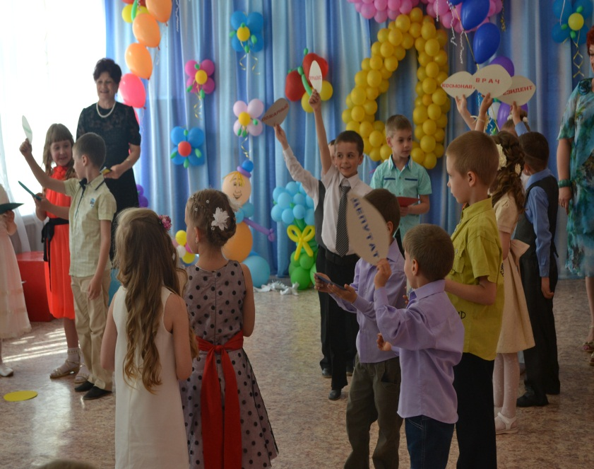
Ведущий 2: А что-то родители там притихли?
Дети в школу идут, не у них ли?
Скоро учиться ребёнок пойдёт,
Школьная жизнь и для вас настаёт.
Вопросы с вами прочитаем.
Что будет в семьях, сейчас мы узнаем.
Я предлагаю вам карточку взять,
И что там написано – вслух прочитать!
1. Кто будет вечером будильник заводить?
2. А кто за формой первоклашки следить?
3. Кто в 6 утра будет вставать?
4. Кто будет завтрак первым съедать?
5. Кому же придётся портфель собирать?
6. Кто будет букварь ежедневно читать?
7. Кто будет плакать, оставшись без сил?
8. Кто виноват, если ребёнок двойку получил?
9. Кто на собрания будет ходить?
Ведущий 2: А сейчас, уважаемые родители, вы должны пообещать, что будете не лениться, а вместе с ребёнком учиться.
Клятва родителей.
Ведущий 2: Клянусь! Будь я мать или будь я отец
Ребенку всегда говорить: «Молодец»!
Клянусь! (родители повторяют)
Ведущий 2: Клянусь выходить в надлежащие сроки,
И не опаздывать я на уроки!
Клянусь!
Ведущий 2: Клянусь я в учебе ребенка «не строить»,
Клянусь вместе с ним иностранный освоить!
Клянусь!
Ведущий 2: За двойки клянусь я его не ругать
И делать уроки ему помогать!
Клянусь!
Ведущий 2: А если нарушу я клятву свою,
Тогда я последний свой зуб отдаю!
Тогда моего, обещаю, ребенка
Кормить ежедневно вареной сгущенкой!
Клянусь!
Ведущий 2: Всегда идеальным родителем буду
И клятвы моей никогда не забуду!
Клянусь! Клянусь! Клянусь!
Танец «Взрослые и дети»
Ведущий 1: К нам герои добрых сказок в гости в зал уже спешат,
Чтоб в страну чудесных знаний проводить своих ребят!
Под музыку выходит Кот в сапогах.
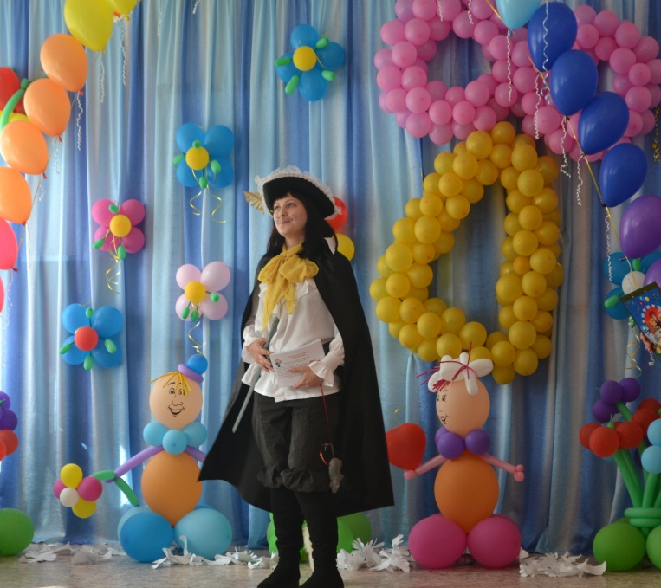
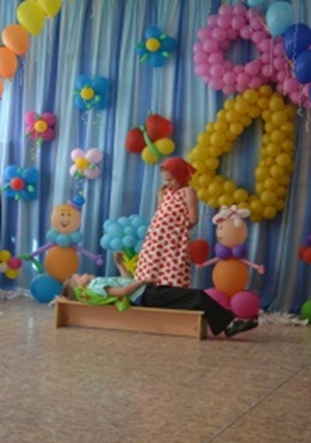
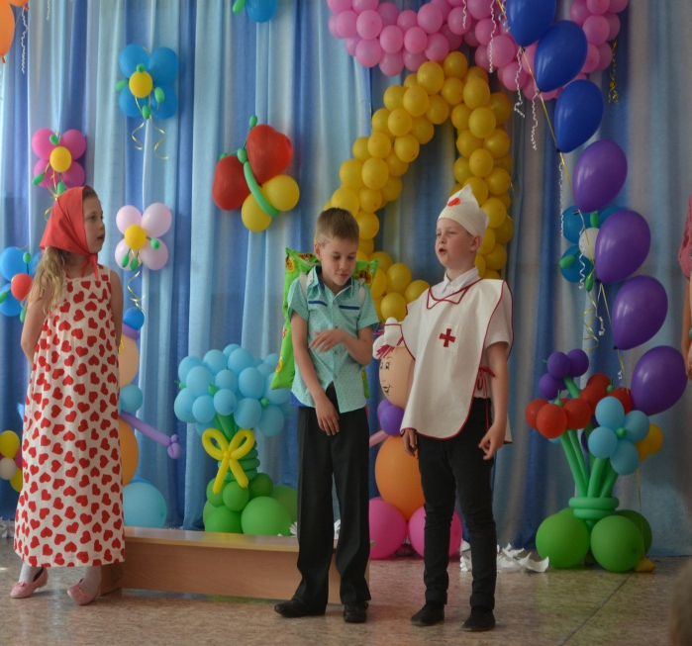
Кот в сапогах: Я - Кот, как видите, друзья
«Кот в сапогах» зовут меня!
Галантен и умен, собою не дурен.
(к ведущей) А вам скажу я от души,
Но не сочтите за помпезность,
Вы так сегодня хороши ….
Ведущий 1: Благодарю вас за любезность
Кот в сапогах: (к другой ведущей) Вы так нежны, как ландышей букет….
Ведущий 2: Спасибо за приятный комплимент!
Кот в сапогах: Подарю вам нежность, ласку…
Ведущие вместе: Подарите лучше сказку!
Кот в сапогах: Будет сказка непростая – будет сказка про лентяя.
Про лентяя, что как раз собирался в первый класс.
Входит Лентяй с подушкой, прикрепленной к голове. Ложится спать посреди зала. Выходит бабушка – девочка.
Бабушка: Просыпайся миленький.
Вставай скорей родименький!
Лентяй: Ох, жестокая судьба, все замучили меня!
Бабушка: В школу надо поспешить,
Чтоб предметы изучить.
Лентяй: Ох, жестокая судьба,
Ладно, ладно встану я
Бабушка: Ой! Внучок мой дорогой
Посмотри: к твоей макушке
Приросла твоя подушка.
Ведущий 1: Если б приросла кровать,
Он не смог бы даже встать.
Бабушка: Доктор к нам скорей бегите,
Помогите, помогите!
Вбегает доктор- ребенок.
Доктор: Я диагноз вам скажу – думаю не удивлю:
Ленис, лодырис, дружок – нехотения итог.
Вам совет я дам такой:
Надо резать с головой!
Ведущий 1: На защиту бабка встала:
Хлоп и в обморок упала!
Доктор: Если ты пойдёшь учиться,
Если бросишь ты лениться,
Чудо вдруг произойдёт и подушка отпадёт!
Ведущий 1: И ты станешь непременно
Умным, славным джентльменом!
Лентяй: Ваш совет учту, друзья,
Исправляться буду я.
Буду в школу я ходить,
И уроки, все учить.
Не лениться, а трудиться,
Бабуля будет мной гордиться.
Кот в сапогах: Сказка вам моя по нраву? (дети отвечают)
А по какому здесь вы праву
Все собрались и шумите?
Мне ответить поспешите.
Ведущий 2: Праздник в садике у нас,
Мы дошкольников сегодня провожаем в первый класс!
Кот в сапогах: Вот как! А какие же оценки вы будете получать в школе?
(дети отвечают) А вот сейчас я вас проверю.
ИГРА «В школу за оценками»
(Дети – выпускники делятся на две команды. В другом конце зала – школа, и на двух стульчиках лежат перевернутые цифры (4 и 5). Дети по команде по очереди бегут к стульчикам, берут оценки и прибегают назад. Все вместе показывают свои оценки.)
Кот в сапогах: А я не просто так пришел на ваш праздник.
Я для вас, друзья составил десять очень важных правил.
Эти правила просты, быстро их запомнишь ты.
Как проснулся, так вставай – лени волю не давай.
Лепесток роса умыла, а тебя умрет мыло.
Понукания не жди – в школе вовремя иди.
Прежде чем захлопнуть дверь, все ли взял с собой – проверь.
В школе, в классе не сори, а насоришь – подбери.
Не таскай в кармане мела. Это, милый мой, не дело.
Будь в одежде аккуратен, избегай и дыр, и пятен.
На уроках не болтай как заморский попугай.
Ты сиди за партой стройно и веди себя достойно.
Содержи всегда в порядке книжки, ручки и тетрадки.
Кот раздает памятки в напечатанном тексте каждому ребенку.
Кот в сапогах: С вами должен я проститься,
В путь мне надо торопиться.
Меня повсюду ждут друзья,
Задержаться мне нельзя.
Под музыку Кот выходит из зала.
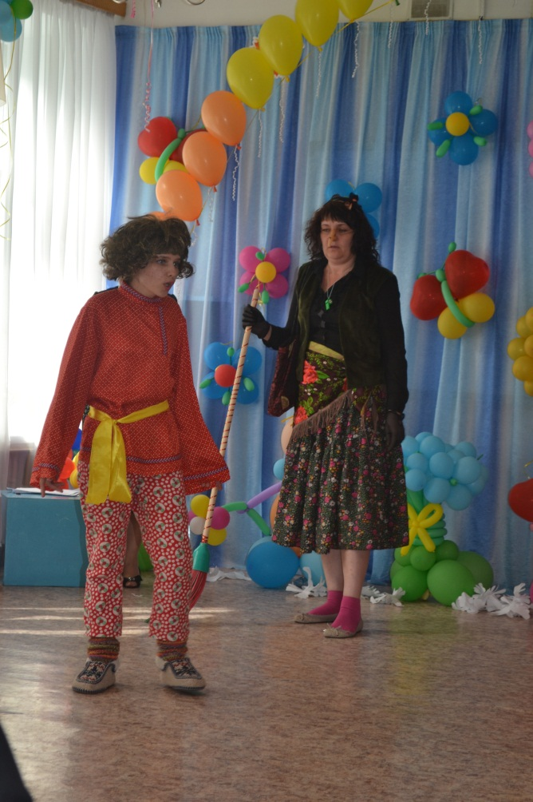
Звучит фонограмма шума леса, щебет птиц, появляется домовенок Кузя садится в центре, обхватывает голову руками. В зал на метле влетает Баба Яга.
Баба Яга: Фу ты, батюшки, устала, наконец-то прискакала! (подходит к домовенку)
Ты чевой-то сам не свой, не румяный, не живой,
Может, кто тебя обидел? Чуду-Юду где увидел?
Съешь осиновой коры – и взбодришься до поры.
Чай не химия, какая, а природные дары!
Съешь её скорей, внучок, а потом травы пучок! (угощает)
Домовенок Кузя: Нет, бабуля, я здоров, не боюся я врагов,
Только грустно одному, отчего – я не пойму,
Может, в школу записаться? Буду там я заниматься!
Я портфель хочу, бабуся! Принеси его, Ягуся!
Баба Яга: Ты никак, внучок, подрос, коль с меня такой вот спрос.
Я без школы триста лет – никакой печали нет!
Лучше ты зверей шугай да народ в лесу пугай!
Вот призвание твоё, ах ты, горюшко моё!
Домовенок Кузя: Я сказал – хочу учиться! Без науки - не годится!
Обыщи хоть сто земель, а достань ты мне портфель!
Баба Яга: Ох, уж эта молодёжь! Ладно, будет. Подождёшь! (обращается к ведущей)
Почему здесь веселятся, что за повод забавляться?
Ведущий 1: Вовремя пришли – как раз! Праздник в садике у нас,
Мы дошкольников сегодня провожаем в первый класс!
Баба Яга: Веселитесь, значит, тут? Щас печали наведу! (голосит):
Ой, внучок в лесу смурно-о-ой, хоть совсем и не больно-о-ой!
(деловито) А у вас портхвель-то есть? А не то могу вас съесть!
Ведущий 1: Ты зачем, Яга, пугаешь? Веселиться нам мешаешь?
Баба Яга: Ну, так это я, шутя, не сердитесь на меня!(жалобно)
Вы портхвель бы мне отдали – да веселье продолжали!
Ведущий 2: А зачем тебе портфель?
Баба Яга: Чтоб внучок повеселел!
Хочет в школе он учиться, я готова поручиться:
Очень умный – спасу нет, не найдёшь таких сто лет!
Ведущий 2: Так зови его сюда, если в этом вся беда!
С нами пусть он веселится, и зачем тебе сердиться!
Баба Яга (радостно): Это так оно, конечно, позову внучка я спешно.
С вами тут повеселиться, пусть на бабушку не злится. (свистит)
Домовенок Кузя:Ты, бабуля, позвала? Расскажи-ка, как дела?
Раздобыла мне портфель? Нет? Уйду скучать под ель!
Баба Яга: Ты, внучок, не егозись, а с ребятами садись,
Покажи своё уменье, может им, потом в ученье пригодится опосля…(гордо) ведь учила тебя я!
Ведущий 1: Ну, хорошо, а чему ты его учила?
Баба Яга: Да много чему: стрелять по воробьям вот из этой рогатки (достаёт и показывает). Ещё кнопки на стул подкладывать, девчонок за косы дёргать, щипать, кричать, свистеть (пытается свистеть, но ничего не получается). Тьфу, свисток сломался! О, ещё на метле ездить: дрын – дрын – дрын! Вот сколько всего! Разве этого мало?
Ведущий 2: Даже много, но это ему в школе не пригодится! А вот задачи вы умеешь решать?
Баба Яга: Запросто!
Ведущий 2: А сейчас проверим. У Вас, бабушка, в кармане 2 яблока.
Баба Яга (шарит в кармане): Ты чё врёшь. Нет у меня никаких яблок. А ещё взрослая.
Ведущий 2: Да, это так в задачке сказано, что у вас в кармане 2 яблока. Некто взял у вас одно яблоко, сколько осталось?
Баба Яга: Два.
Ведущий 2: А почему?
Баба Яга: А я никому яблоки не отдам. Хоть он дерись и кричи.
Ведущий 2: А ты, Кузя, подумай: было у Бабы Яги 2 яблока, некто взял 1 яблоко? Сколько осталось?
Домовенок Кузя: Ни одного.
Ведущий 2: Почему?
Домовенок Кузя: А она успела их скушать!
Ведущий 2: Нет, задачи вы решать не умеешь!
Баба Яга: Вот несчастье, вот конфуз! Ох, отшлёпаю, бутуз! Подумаешь, а какая от них польза, сами-то вы, умненькие, умеете считать?
Ведущий 1: А вот сама посмотри.
Задает детям задачи:
Дверные ручки  Хорошенько посмотри –  Есть две ручки на двери.  Двери можно посчитать.  Раз, два, три, четыре, пять.  Будь прилежен. Не зевай.  Сколько ручек? Отвечай! (10 ручек) | Гранаты  За неделю наш Марат  Съел четырнадцать гранат.  Посчитайте, коль не лень,  Сколько их съедал он в день?  (2 граната)
Квочка  Квочка решила цыплят посчитать.  Три петушка, да курочек пять.  А сколько их вместе? Трудно узнать.  Она до пяти лишь умела считать. (8 цыплят) | Кренделечки  Начинаем отнимать.  Кренделечков было пять,  А теперь осталась пара.  Сколько съела их Тамара?  (3 кренделечка)
Бабушкины гуси  Есть у бабушки Маруси  Кот, коза, щенок и гуси.  Кот мурлычет на крылечке.  Шесть гусей плывут по речке.  Где коза лозу грызет,  Щиплет гусь траву осот.  Из тарелочки Трезорки  Два гуся щипают корки.  Посчитайте поскорей,  Сколько вместе всех гусей? (9 гусей) | Семья  Вот ребята вам задача.  На лесной опушке дача.  А на даче баба с дедом,  Папа с мамой, брат и я.  Посчитайте-ка, ребята,  Велика ль у нас семья,  Если есть еще сестренка  Несмышленая в пеленках  И отсутствует один  Самый старший брат Вадим. (8 человек)
Выводки  У пеструшки пять цыплят.  У крякушки пять утят.  - Пять плюс пять,- спросил Николка,-  Это ж вместе будет сколько? (10) | Котлеты  Папа, мама, братик, я –  Вот и вся у нас семья.  Все мы любим на обед  Съесть по парочке котлет.  Сколько маме, каждый раз,  Нужно жарить их для нас? (8 котлет)
Ведущий 2: Вот так, Бабушка Яга, не так-то просто сейчас стало в школу поступить. Это в твоём детстве первоклассники приходили в школу, не умея ни читать, ни писать, ни считать, а сейчас совсем другое время…
Домовенок Кузя: Ой, всё колет и болит, и внутри огнём горит.
Ой, чавой-то худо мне! Слышь, как хрумкает в спине?
Не идёт ко мне ученье, от него одни мученья!
Ведущий 1: Не расстраивайся, Кузя, в школу пойдёшь – всему научишься.
Баба Яга (пригорюнилась): В школу внук пойдёт, пора! Вот и думаю с утра:
Хватит ли мальчонке сил? Хоть поесть бы не забыл,
Не поранил ручку, ножку, не простыл бы у окошка!
Ведущий 1: А теперь спрошу я вас, как нам Ягу успокоить сейчас?
16 ребенок: Чтоб силу духа не терять
Здоровье надо укреплять:
Не лениться, закаляться
И зарядкой заниматься.
ТАНЕЦ –АЭРОБИКА («Я рисую речку»)
Баба Яга: Спасибо, милые друзья, вы успокоили меня!
Теперь я точно поняла, Кузе учиться настала пора.
Пусть мой Кузенька тоже в школу идёт, глядишь и учёным станет.
Ведущий 1: Вот, получай в подарок портфель. Ты ведь о нём так мечтал!
Баба Яга: Вот спасибо, ублажили и портхвельчик подарили!
Ведущий 2: А знаешь, Баба Яга, что в портфеле у первоклассника должно быть?
Баба Яга: Ой, да конечно знаю.
Ведущий 2: А вот мы сейчас и проверим.
ИГРА «СОБЕРИ ПОРТФЕЛЬ»
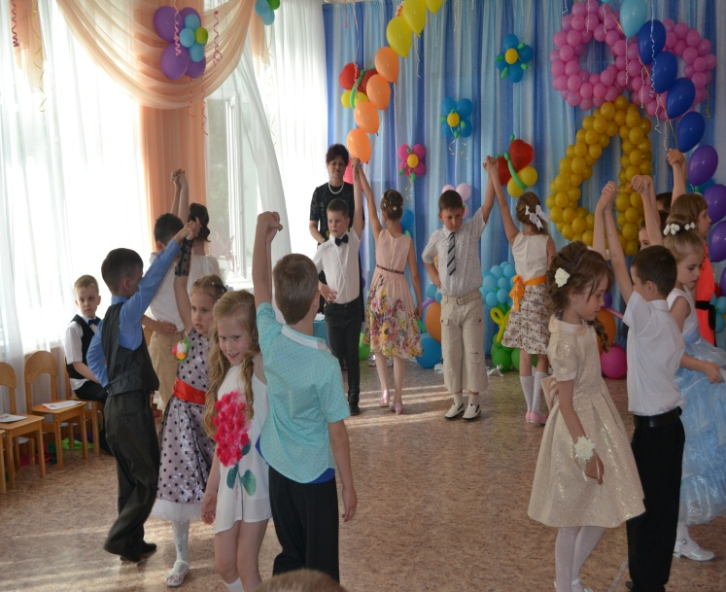
Домовенок Кузя: Ну вот, теперь я всё запомнил.
Баба Яга: Ну иди, бриллиантовый мой, форму готовь. Да и мне пора, надо внучка к школе готовить. Хоть и весело у вас, хоть вы рады видеть нас,
Но пора, друзья, прощаться, в лес нам надо возвращаться.
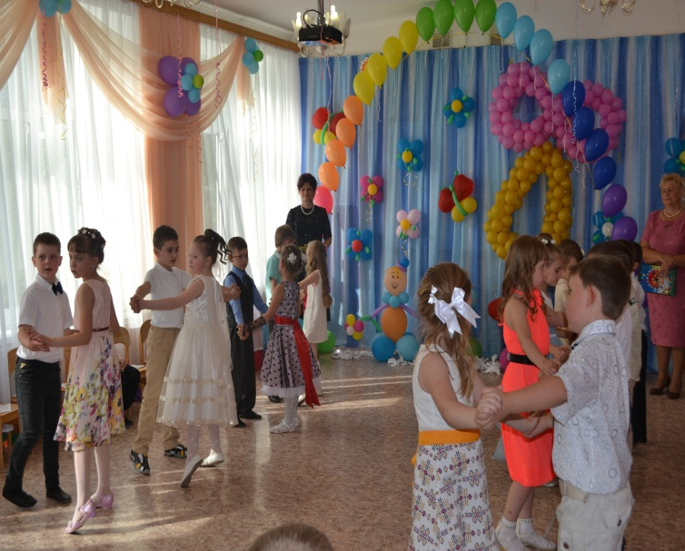
Домовенок Кузя: Без Яги наш лес густой – как без хозяйки дом пустой,
Там в глуши грустит избушка, слышишь, нас зовёт кукушка. (фонограмма, уходят).
Ведущий 1: Час прощанья с детским садом наступил для вас,
И сейчас я объявляю ваш прощальный вальс.
Танец «Вальс»
Дети встают в полукруг.
Ведущий 2: Грустно, что все хорошее заканчивается.
А как не хочется расставаться!
17 ребенок: Вы правы, но мы выросли идти нам в школу надо.
18 ребенок До свиданья, наш любимый, добрый детский сад!
Были мы с тобою вместе много лет подряд!
А теперь мы расстаемся — в школу нам идти,
Но тебя мы не забудем в жизненном пути!
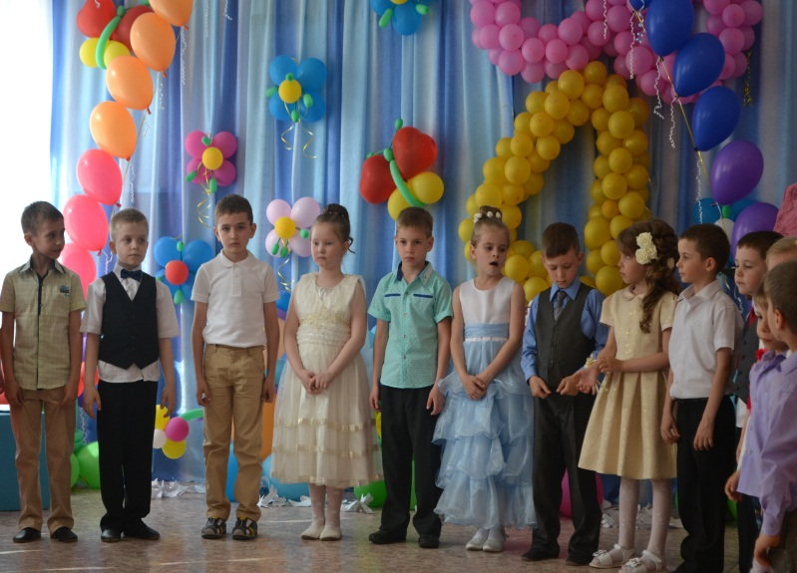
19 ребенок Воспитатели родными стали нам теперь.
В детсад они впервые нам открыли дверь!
Вместе с нами веселились и учили нас,
А теперь вот провожают в школу, в первый класс!
20 ребенок Мы желаем им здоровья, счастья и добра.
Будем помнить их с любовью, с радостью всегда!
А когда мы повзрослеем, снова к вам придем
И своих любимых деток в садик приведем!
Песня «Праздник детства»
21 ребенок: Один поэт как-то сказал: «окончен бал, погасли свечи»…
Мы не забудем первый наш дошкольный бал.
А теперь, взрослые, слово вам.
Ведущий 1: А сейчас волнительный момент – вручение памятных дипломов об
окончании детского сада.
Вручается первая в жизни награда –
Диплом «С окончанием детского сада».
Пускай у вас будет много наград,
Но первая в жизни дороже, чем клад.
Слово предоставляется заведующему детского сада Светлане Анатольевне.
Слово заведующего.
Вручение дипломов, подарков.

Ответное слово от родителей выпускников
